道路安全對每一個人都非常重要，無論是行人、駕駛者或乘客都要提高道路安全的意識。學生們作為道路使用者，應從小培養道路安全的意識，及在使用道路時養成負責任的行為。我們設計了以下有關道路安全的遊戲，供大家參考。 |  | 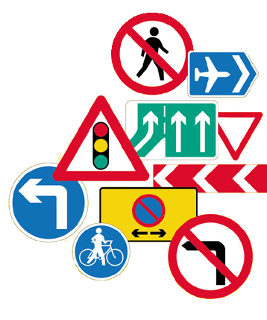
1. 安全駕駛
- 「一二三，紅綠燈」
- 精明駕駛者
- 道路安全知識奪寶遊戲

如欲知道更多有關道路安全的資料，請參考道路安全議會的網頁：
www.roadsafety.gov.hk

